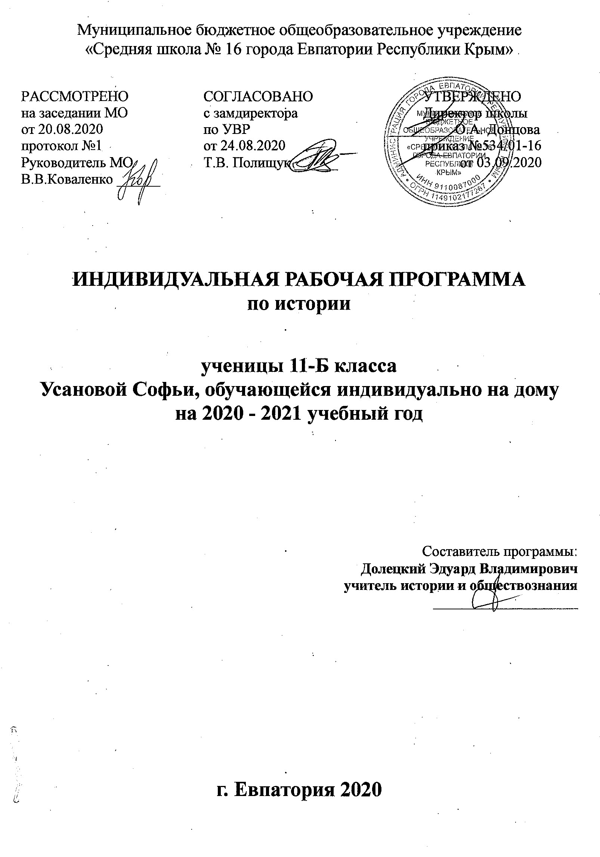Муниципальное бюджетное общеобразовательное учреждение
«Средняя школа № 16 города Евпатории Республики Крым»

РАССМОТРЕНО СОГЛАСОВАНО УТВЕРЖДЕНО
на заседании МО с замдиректора Директор школы
от 20.08.2020 по УВР _________ О.А. Донцова
протокол №1 от 24.08.2020 приказ №534/01-16
Руководитель МО Т.В. Полищук ______ от 03.09.2020
В.В.Коваленко ______

ИНДИВИДУАЛЬНАЯ РАБОЧАЯ ПРОГРАММА
по истории

ученицы 11-Б класса
Усановой Софьи, обучающейся индивидуально на дому
на 2020 - 2021 учебный год

Составитель программы:
Долецкий Эдуард Владимирович
учитель истории и обществознания
____________________

г. Евпатория 2020

Общеобразовательный стандарт: Федеральный компонент государственных стандартов НО, ОО, СО утвержденный приказом Минобразования РФ от 05.03.2004 №1089 (с изменениями от 07.06.2017г № 506)
Рабочая программа по истории для 11 класса составлена на основе авторской программы:: Новейшая история зарубежных стран, 11 класс (Ар.А.Улунян, Е.Ю. Сергеев). Базовый и профильный уровни. История России. XX-XXI в., 11 класс (А.А. Левандовский, Ю.А. Щетинов). Базовый уровень. – М.: Просвящение, 2014.
Учебник:
- Левандовский А. А. , Щетинов Ю. А. , Мироненко С. В. История России. XX – начало XXI в. 11 класс. Базовый уровень : учебник для общеобразовательных школ / А. А. Левандовский, Ю. А. Щетинов, С. В. Мироненко. – М. : Просвещение, 2014. – 384 с.
- Волобуев О. В. , Пономарев М. В. , Рогожкин В. А. Всеобщая история. XX – начало XXI века. 11 класс. Базовый уровень : учебник для общеобразовательных школ / О. В. Волобуев, М. В. Пономарев, В. А. Рогожкин. – М. : Просвещение, 2014. – 224 с.

ПЛАНИРУЕМЫЕ РЕЗУЛЬТАТЫ ОСВОЕНИЯ УЧЕБНОГО ПРЕДМЕТА
В соответствии с требованиями, установленными ФКГОС, основной образовательной программой школы требования к предметным результатам освоения курса включают требования к результатам освоения курса:
В результате изучения истории обучаемый должен знать и понимать:
– основные факты, процессы и явления, характеризующие целостность и системность отечественной и всемирной истории;
– периодизацию всемирной и отечественной истории;
– современные версии и трактовки важнейших проблем отечественной и всемирной истории;
– историческую обусловленность современных общественных процессов;
– особенности исторического пути России, ее роль в мировом сообществе;
В результате изучения истории обучаемый должен уметь:
– проводить поиск исторической информации в источниках разного типа;
– критически анализировать источник исторической информации (характеризовать авторство источника, время, обстоятельства и цели его создания);
– анализировать историческую информацию, представленную в разных знаковых системах (текст, карта, таблица, схема, аудиовизуальный ряд);
– различать в исторической информации факты и мнения, исторические описания и исторические объяснения;
– устанавливать причинно-следственные связи между явлениями, пространственные и временные рамки изучаемых исторических процессов и явлений;
– участвовать в дискуссиях по историческим проблемам, формулировать собственную позицию по обсуждаемым вопросам, используя для аргументации исторические сведения;
– представлять результаты изучения исторического материала в формах конспекта, реферата, рецензии.
Планируемый уровень подготовки учащихся на конец учебного года:
Результаты изучения курса соответствуют государственным требованиям, предъявляемым к подготовке выпускников общеобразовательных учреждений РФ. Требования направлены на реализацию личностно ориентированного, деятельностного и практико-ориентированного подходов; освоение учащимися интеллектуальной и практической деятельности; овладение знаниями и умениями, востребованными в повседневной жизни, позволяющими ориентироваться в окружающем мире, значимыми для сохранения окружающей среды и собственного здоровья.

ТЕМАТИЧЕСКОЕ ПЛАНИРОВАНИЕ
№ темы | Название раздела/главы, темы | Кол-во часов
 |  | Индивидуально | Самостоятельно
 | ИСТОРИЯ. ВСЕОБЩАЯ ИСТОРИЯ. НОВЕЙШАЯ ИСТОРИЯ | 4 | 16
 | Глава IV. Соревнование социальных систем | 4 | 16
16 | Начало «холодной войны». Международные отношения в 1945–первой половине 1950-х гг. | 1 | 1
17 | Международные отношения в 1950–1980-е гг. | 1 | 1
18 | Завершение эпохи индустриального общества. 1945–1970-е гг. «Общество потребления» |  | 2
19 | Кризисы 1970–1980-х гг. Становление постиндустриального информационного общества |  | 2
20 | Экономическая и социальная политика. Неоконсервативный поворот. Политика «третьего пути» | 1 | 1
21 | Политическая борьба. Гражданское общество. Социальные движения |  | 2
22 | Преобразования и революции в странах Центральной и Восточной Европы |  | 2
23 | Страны Азии и Африки. Деколонизация и выбор путей развития |  | 1
24 | Мусульманские страны. Турция. Иран. Египет. Индонезия |  | 1
25 | Китай. Индия | 1 | 1
26 | Япония. Новые индустриальные страны |  | 2
 | Глава V. Современный мир |  | 4
27 | Глобализация и новые вызовы XXI в. |  | 1
28 | Международные отношения в конце XX -начале XXI в. |  | 2
29 | Культура во второй половине XX – начале XXI в. |  | 1
 | ИСТОРИЯ РОССИИ | 30 | 14
 | Раздел IV. Апогей и кризис советской системы. 1945–1991 гг. | 19 | 7
14 | «Поздний сталинизм» (1945–1953 гг.) | 4 | 1
15 | «Оттепель»: середина 1950-х – первая половина 1960-х гг. | 4 | 2
16 | Советское общество в середине 1960-х – начале 1980-х гг. | 6 | 2
17 | Политика «перестройки». Распад СССР (1985–1991 гг.) | 5 | 2
 | Раздел V. Российская Федерация в 1992–2019 гг. | 11 | 7
18 | Становление новой России (1992–1999 гг.) | 3 | 3
19 | Россия в 2000-е гг.: вызовы времени и задачи модернизации | 8 | 4
 | ИТОГО | 34 | 34
 | Всего | 68

КАЛЕНДАРНО-ТЕМАТИЧЕСКОЕ ПЛАНИРОВАНИЕ

№  Урока  План | №  Урока  Факт | Название раздела/главы, темы курса, темы урока | Класс Дата
 |  |  | По плану | По факту
 |  | Глава IV. Соревнование социальных систем
 |  | Тема 16. Начало «холодной войны». Международные отношения в 1945 – первой половине 1950-х гг.
1 |  | Начало «холодной войны». Международные отношения в 1945 – первой половине 1950-х гг. | 04.09
 |  | 1.Установление коммунистических режимов в Восточной Европе
Раздел IV. Апогей и кризис советской системы.
1945–1991 гг.
 |  | Тема 14. «Поздний сталинизм» (1945–1953 гг.)
2 |  | Место и роль СССР в послевоенном мире | 11.09
3 |  | Внешняя политика СССР в условиях начала «холодной войны» | 18.09
4 |  | Изменения в политической системе в послевоенные годы | 25.09
5 |  | Восстановление и развитие экономики | 02.10
6 |  | Идеология, наука и культура в послевоенные годы | 09.10
 |  | 2.Практикум по теме: «Поздний сталинизм (1945–1953 гг.)»
 |  | Тема 17. Международные отношения в 1950–1980-е гг.
7 |  | Международные отношения в 1950–1960-е. От разрядки к возвращению к политике «холодной войны» | 16.10
8 |  | Международные отношения в 1970-1980-е гг. От разрядки к возвращению к политике «холодной войны» | 23.10
 |  | Тема 15. «Оттепель»: середина 1950-х – первая половина 1960-х гг.
 |  | 3.Смена политического курса
9 |  | Экономическое и социальное развитие в середине 1950-х- середине 1960-х гг. Крым в 1945–1964 гг. | 30.10
10 |  | Экономическое и социальное развитие в середине 1950-х- середине 1960-х гг. Крым в 1945–1964 гг. | 13.11
11 |  | Культурное пространство и повседневная жизнь в середине 1950-х -середине 1960-х гг. | 20.11
12 |  | Политика мирного сосуществования в 1950-х – первой половине 1960-х гг. | 27.11
 |  | 4.Повторительно-обобщающий урок по темам: «Поздний сталинизм» (1945–1953 гг.)», «Оттепель»: середина 1950-х – первая половина 1960-х гг.
 |  | Тема 18. Завершение эпохи индустриального общества. 1945–1970-е гг. «Общество потребления»
 |  | 5.Факторы, обусловившие экономический подъем в странах Запада в 1950-1970-е гг.
 |  | 6. Государство благосостояния, его основные характеристики. «Общество потребления»
 |  | Тема 19. Кризисы 1970–1980-х гг. Становление постиндустриального информационного общества
 |  | 7. Причины и сущность экономических кризисов 1970-80 гг. Главные черты постиндустриального общества.
 |  | 8. Переход к демократическим формам правления как вектор исторического развития постиндустриального общества
 |  | Тема 16. Советское общество в середине 1960-х – начале 1980-х гг.
13 |  | Политическое развитие в 1960-х – середине 1980-х гг. | 04.12
14 |  | Социально-экономическое развитие страны в 1960-х – середине 1980-х гг. | 11.12
15 |  | Социально-экономическое развитие страны в 1960-х – середине1980-х гг. Крым в 1964 –1985 гг. | 18.12
16 |  | Культурное пространство и повседневная жизнь во второй половине 1960-х – первой половине 1980-х гг. | 25.12
 |  | Политика разрядки международной напряжённости | 15.01
 |  | СССР и мир в начале 1980-х гг. Предпосылки реформ | 22.01
9. Проектная деятельность по теме:
«Советское общество в середине 1960-х – начале 1980-х гг.»
Тема 20. Экономическая и социальная политика. Неоконсервативный поворот.
Политика «третьего пути»
 |  | 10. Экономическая и социальная политика. Неоконсервативный поворот. Политика «третьего пути».Семинарское занятие
 |  | 11. Экономическая и социальная политика (США, Великобритания Франция, Италия, Германия) Семинарское занятие
 |  | Тема 21. Политическая борьба. Гражданское общество. Социальные движения
12. Изменения в партийно-политической расстановке сил в странах Запада во второй половине
ХХ – начале XXI вв.
 |  | 13. Гражданское общество в период индустриального развития
 |  | Тема 17. Политика «перестройки». Распад СССР (1985–1991 гг.)
19 |  | Социально-экономическое развитие СССР в 1985–1991 гг. | 29.01
20 |  | Перемены в духовной сфере жизни в годы перестройки | 05.02
21 |  | Реформа политической системы | 12.02
22 |  | Новое политическое мышление и перемены во внешней политике | 19.02
23 |  | Национальная политика и подъём национальных движений. Распад СССР. Крым в 1985–1991гг. | 26.02
 |  | 14. Практикум по теме: «Политика «перестройки». Распад СССР (1985–1991 гг.)»
 |  | 15. Повторительно-обобщающий урок по темам: Советское общество в середине 1960-х – начале 1980-х гг.», «Политика «перестройки». Распад СССР (1985–1991 гг.)»
 |  | Тема 22. Преобразования и революции в странах Центральной и Восточной Европы
 |  | 16. Утверждение основ тоталитарного социализма, нарастание кризисных явлений в экономике и социальной сфере
 |  | 17. Революции 1989–1991 гг.
 |  | Тема 23. Страны Азии и Африки. Деколонизация и выбор путей развития
 |  | 18. Страны Азии и Африки. Деколонизация и выбор путей развития
 |  | Тема 24. Мусульманские страны. Турция. Иран. Египет. Индонезия
 |  | 19. Мусульманские страны. Турция. Иран. Египет. Индонезия
 |  | Тема 25. Китай. Индия
 |  | 20. Китай. Традиции и модернизация
 |  | 21. Индия. Модернизация и роль традиций
 |  | Тема26. Япония. Новые индустриальные страны
 |  | 22. Япония. Новые индустриальные страны
 |  | Раздел V. Российская Федерация в 1992–2019 гг.
 |  | Тема 18. Становление новой России (1992–1999 гг.)
 |  | 23. Российская экономика на пути к рынку
24 |  | Политическое развитие Российской Федерации в 1990-е гг. | 05.03
 |  | 24. Проектная деятельность. Межнациональные отношения и национальная политика в 1990-е гг.
25 |  | Духовная жизнь страны в 1990-е гг. | 12.03
26 |  | Геополитическое положение и внешняя политика в 1990-е гг. | 19.03
 |  | Тема 19. Россия в 2000-е гг.: вызовы времени и задачи модернизации
27 |  | Политическая жизнь России в начале XXI в. | 02.04
28 |  | Экономика России в начале XXI в. | 09.04
29 |  | Повседневная и духовная жизнь | 16.04
30 |  | Внешняя политика России в начале XXI в. | 23.04
31 |  | Россия в 2008–2019 гг. | 07.05
32 |  | Россия в 2008–2019 гг.
33 |  | Воссоединение Крыма с Российской Федерацией | 14.05
 |  | 25. Повторительно-обобщающий урок по темам: «Становление новой России (1992–1999 гг.)», «Россия в 2000-е гг.: вызовы времени и задачи модернизации»
 |  | 26. Итоговое повторение
 |  | 27. Урок итогового контроля знаний
 |  | Глава V.Современный мир
 |  | Тема 27. Глобализация и новые вызовы XXI в.
 |  | 28. Глобализация и новые вызовы XXI в.
 |  | Тема 28. Международные отношения в конце XX -начале XXI в.
34 |  | Окончание «холодной войны». Региональная интеграция в мире | 21.05
 |  | 29. Международные и региональные конфликты. Международный терроризм
 |  | 30. Международные и региональные конфликты. Международный терроризм
 |  | Тема 29. Культура второй половины ХХ-начала ХХI в.
 |  | 31. Культура второй половины ХХ-нач. ХХ Iв. Проектная деятельность
 |  | 32.Культура второй половины ХХ-нач. ХХ Iв. Проектная деятельность
 |  | 33. Итоговое повторение
 |  | 34. Итоговое повторение

*Курсивом выделены темы, изучаемые в аудитории, остальные темы вынесены на самостоятельное обучение

